**Bonifications**

Bonjour chers parents,

Voici les activités de la semaine du 8 juin 2020 :

**Conscience phonologique**

* Écouter la vidéo sur la lettre «X» en cliquant sur le lien suivant:

[https://youtu.be/LoATQrIrDvk](https://can01.safelinks.protection.outlook.com/?url=https%3A%2F%2Fyoutu.be%2FLoATQrIrDvk&data=02%7C01%7CMeggy.Dufault-Girouard%40csp.qc.ca%7C99081c83f5b74a5d822c08d807260660%7Ce591b77473fc4f65b31584c5a74b7594%7C0%7C0%7C637267207180660857&sdata=GeOqeO42k08UQBxD7AcD%2B4HOyC%2FEGxQJH7%2F4QuMvXXg%3D&reserved=0)

* Jeu interactif :

[https://kids.biblioottawalibrary.ca/preschool/index_fr.html](https://can01.safelinks.protection.outlook.com/?url=https%3A%2F%2Fkids.biblioottawalibrary.ca%2Fpreschool%2Findex_fr.html&data=02%7C01%7CMeggy.Dufault-Girouard%40csp.qc.ca%7C99081c83f5b74a5d822c08d807260660%7Ce591b77473fc4f65b31584c5a74b7594%7C0%7C0%7C637267207180660857&sdata=eiKxBXEaRar6SqaHXu7N5RRhhH77WslZ2G%2BJf45s1%2B0%3D&reserved=0)  (choisir la lettre X)

* Feuille dans l’abécédaire sur la lettre «X »…………….……………………annexe 1

**Thématique des plantes**

* Voici une vidéo qui informera votre enfant sur le cycle de vie des plantes. Le visionnement aidera votre enfant à remplir les fiches d’activités par la suite :

[https://www.youtube.com/watch?v=Zi0veiCpKXI](https://can01.safelinks.protection.outlook.com/?url=https%3A%2F%2Fwww.youtube.com%2Fwatch%3Fv%3DZi0veiCpKXI&data=02%7C01%7CMeggy.Dufault-Girouard%40csp.qc.ca%7C99081c83f5b74a5d822c08d807260660%7Ce591b77473fc4f65b31584c5a74b7594%7C0%7C0%7C637267207180670850&sdata=CoVSVDARuFpX3SVfHwqw%2BIOiVh2x2BjPZh7J25A2x7k%3D&reserved=0)

**Pré-lecture/ pré-écriture**

* Fiche du vocabulaire des plantes…….………………….………….………..annexe 2
* Fiche du cycle de la plante………....……….………………….…….……….annexe 3
* Fiche de la chasse aux mots ……………………...……...………….………annexe 4
* Fiche de dessin avec consignes…………………………………………….annexe 5

**Éveil aux mathématiques**

* Fiche sur les fleurs et ses pots  ……………….…….…………………….....annexe 6
* Fiche dénombrement des pétales…..…………………………....................annexe 7

**Bricolage**

* Confection de fleurs……………………….………………….……………..…annexe 8

**Atelier Ribambelle**

* Atelier Ribambelle 6 (sur Teams, mardi le 9 juin à 16h00).……..………..annexe 9
* Atelier complémentaire de Ribambelle…………………………………….annexe 10

**Karine Meilleur vous invite à une réunion Zoom planifiée**

* Karine fera une rencontre Zoom vendredi le 12 juin à 10h10. Lors de cette rencontre, votre enfant devra faire la présentation d’une courte pièce de théâtre de marionnettes (1 à 2 minutes). Votre enfant n’est pas obligé d’utiliser toutes les marionnettes.

Sujet : Théâtre d'insectes

Heure : 12 juin 2020 10:00 AM Montréal

Participer à la réunion Zoom

https://zoom.us/j/96259556250?pwd=TGdsdUtKMW9wSnIwVjVxWmQwb2RPdz09

ID de réunion : 962 5955 6250

Mot de passe : 0ycjBs

Annexe 1

**Feuille dans l’abécédaire sur la lettre « X »**

**Explications aux parents**

La feuille de la lettre « X » se trouve dans la reliure jaune de votre enfant. Il doit couper les images qui se trouve au bas de cette feuille et en choisir trois qui commence par la lettre « X » et les coller dans les carrés du haut de la feuille qui se trouve dans la reliure jaune.

Ensuite, il doit choisir une autre image (qui ne se trouve pas dans celle qu’il a choisi dans le haut de la page) qui commence par la lettre «X» et dessiner l’image dans le gros carré.

Finalement écrire le mot de l’image qu’il a dessinée au bas de la feuille. Sur la 2e page, il doit écrire la lettre «X» en suivant le tracé montré sur l’exemple. (Écouter l’audio de l’annexe 1 envoyé en pièce jointe : Xylophone, livre, Xanthie, crayon, Xerus, pomme, soulier, banane, Xenopus)

------------------------------------------------------------------------------------------------------------

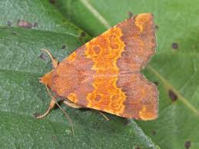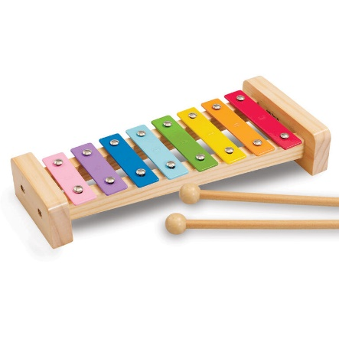



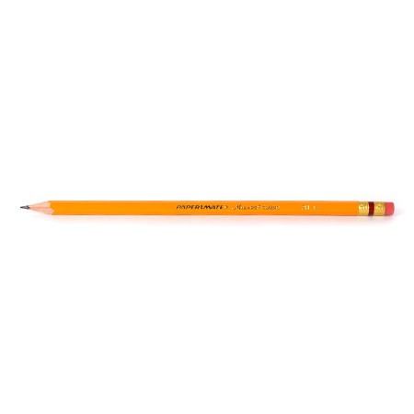

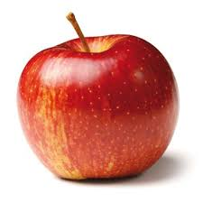

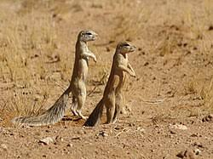

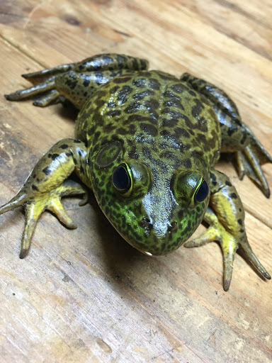

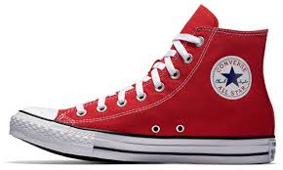

Annexe 2

**Le vocabulaire des plantes**

**Explications aux parents**

L’élève doit découper et coller les parties de la plante.

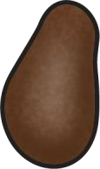Vocabulaire sur la plante



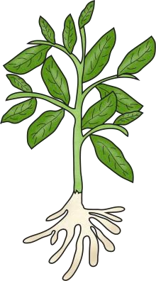Découpe et colle le mot à la bonne image.

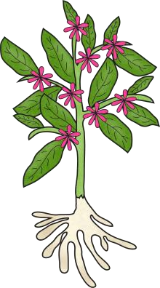

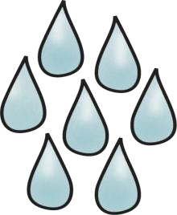

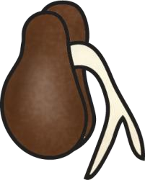

|  |  |  |
| --- | --- | --- |
| plante | fleurs | graine |
| racine | eau | soleil |

Annexe 3

**Le cycle de la plante**

**Explications aux parents**

Votre enfant doit découper et coller les images dans le bon ordre.

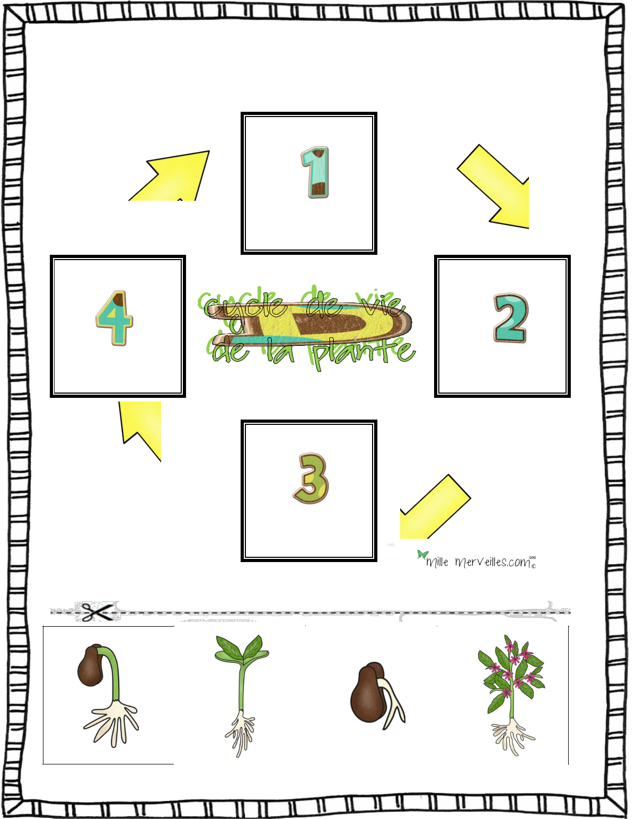Nom : ____________________________________________

Découpe et colle au bon endroit.

Annexe 4

**Fiche sur la chasse aux mots**

**Explications aux parents**

Votre enfant doit découper les cartes. L’adulte doit cacher les cartes dans la maison. Ensuite, votre enfant devra choisir 4 images qu’il aura trouvé, dessiner ce qu’il y a sur la carte et écrire le mot.

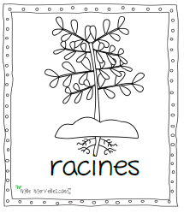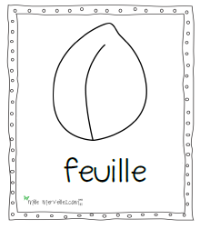

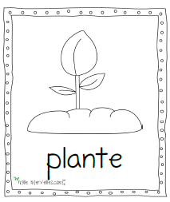

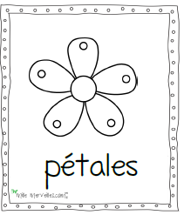

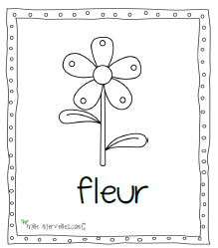

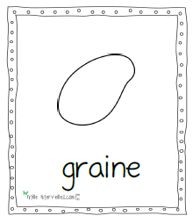

Annexe 5

**Fiche de dessin avec consignes**

**Explication aux parents**

Votre enfant doit suivre les cousines audio (audio annexe 5) envoyé en pièce jointe et le reproduire sur l’image.

Écoute les consignes. Colorie ou dessine ce qui est demandé.

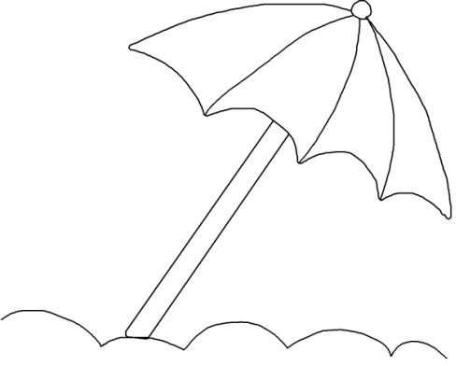

3

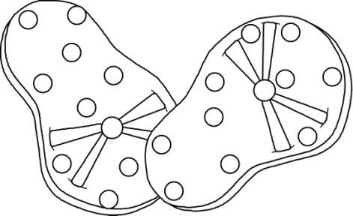

5

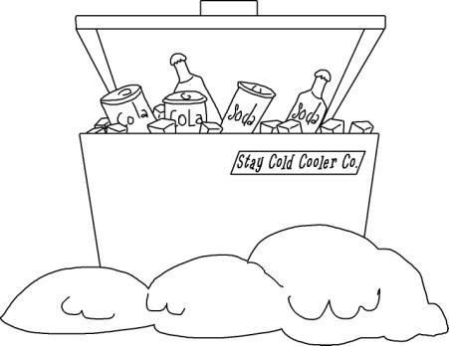

8

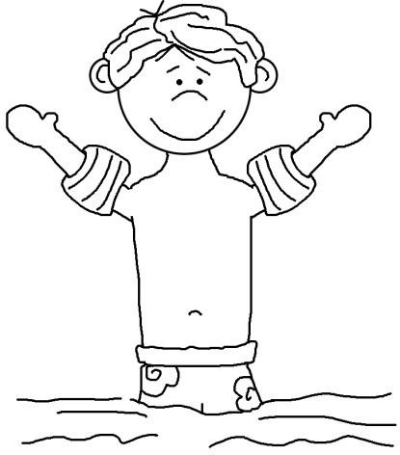

0

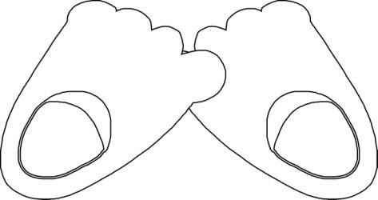

9

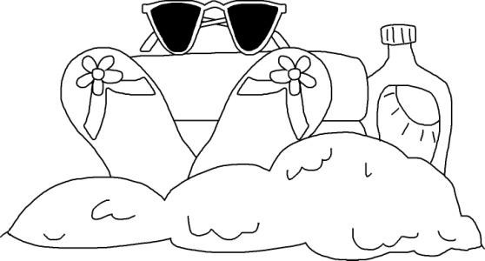

7

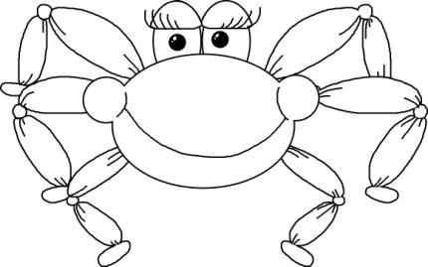

1

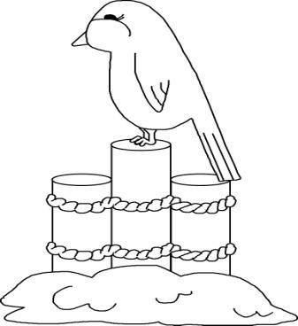

2

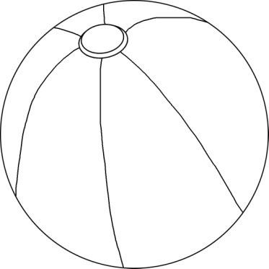

4

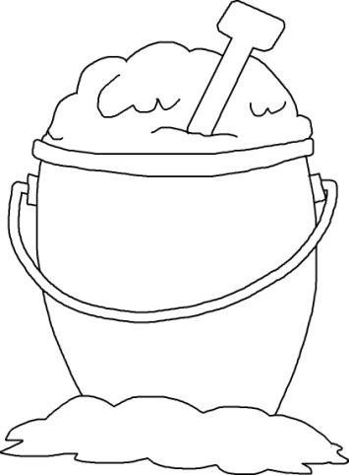

10

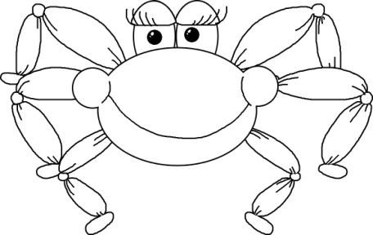

6



**Annexe 6**

**Fiche sur les fleurs et ses pots**

**Explications aux parents**

Votre enfant doit découper et coller le nombre de fleurs demandé dans les pots.



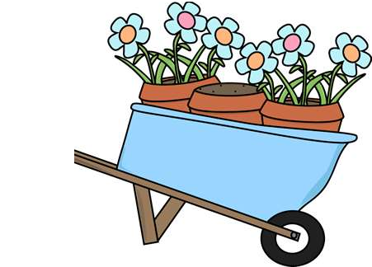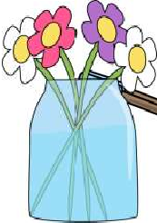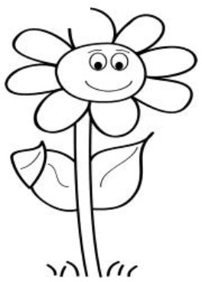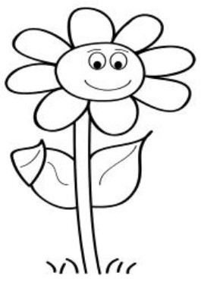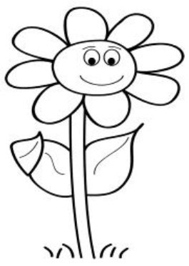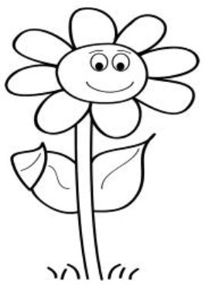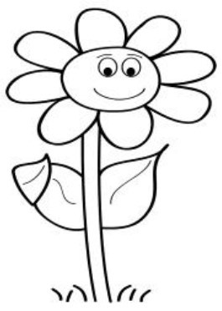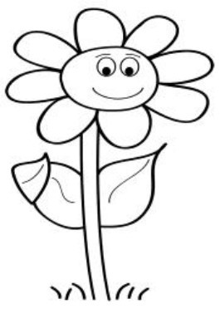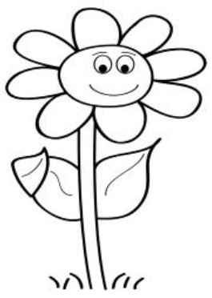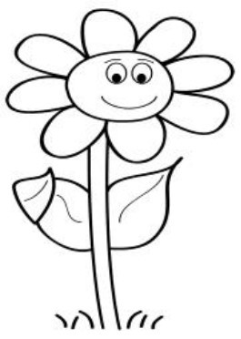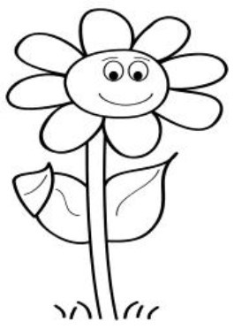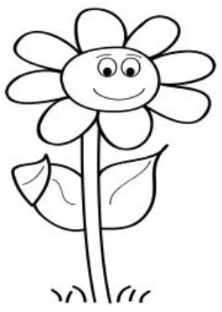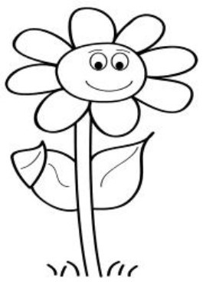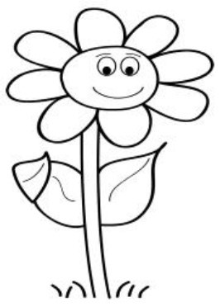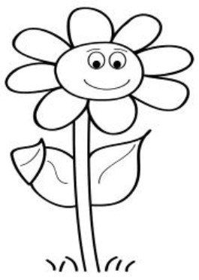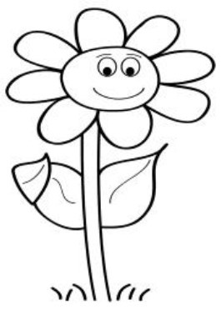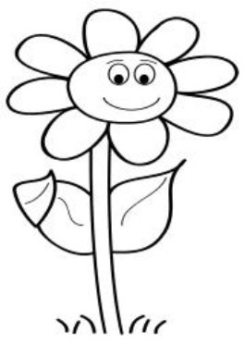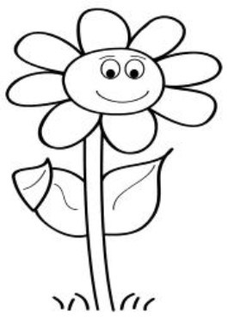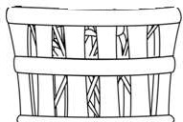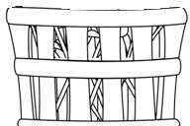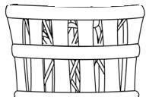

Annexe 7

**Fiche sur le dénombrement des pétales**

**Explications aux parents**

Votre enfant doit relier le nombre qui se trouve à gauche au bon nombre de pétales des fleurs de droites.

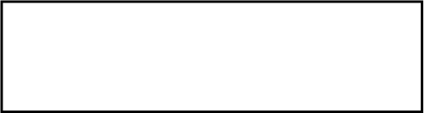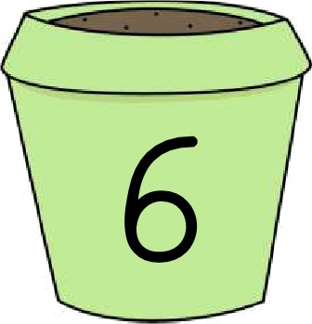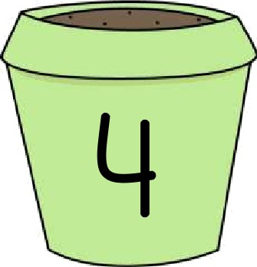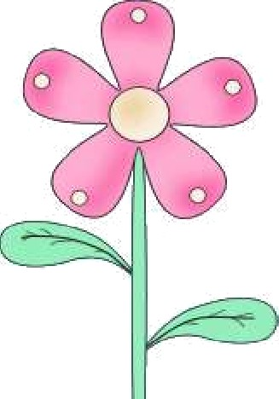CorrpŁe (es

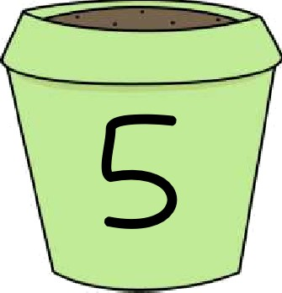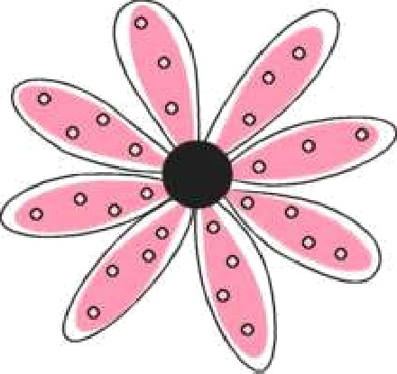



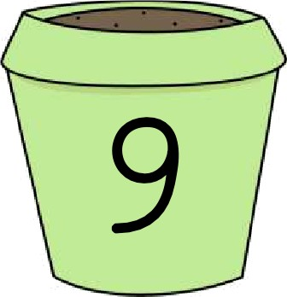

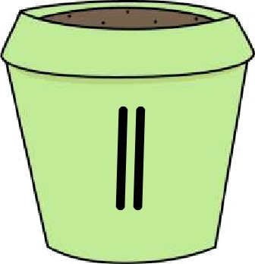

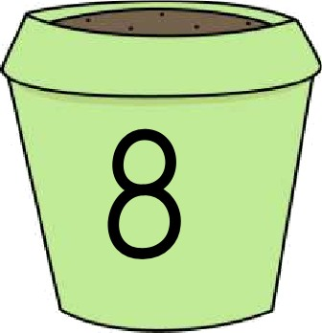

Annexe 8

**Bricolage**

**Confection de fleurs**

**Explications aux parents**

Votre enfant devra confectionner un bricolage de fleur. Voici trois modèles. Il pourra choisir entre les trois et selon ce que vous avez à la maison :

<https://www.pinterest.ca/pin/373446994105426505/sent/?invite_code=8297ee98a93e496fb650a148c3773df3&sender=364017719789533812&sfo=1>

<https://pin.it/4rO6WMM>

<http://www.momes.net/Bricolages/Objets-a-fabriquer/Petits-objets-a-creer/Fleurs-en-laine-pissenlit-et-marguerite>

Annexe 9

**Atelier Ribambelle 6**

**Explications aux parents**

Je vous ai envoyé une invitation pour participer, sur Teams à un « direct » pour l’animation de l’atelier 6 de Ribambelle.

**Quand :** mardi le 9 juin 2020

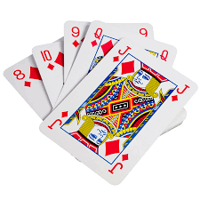**Heure :** 16h00

**Ce que je dois avoir avec moi :** des cartes de jeu

Après notre rencontre, votre enfant devra remplir la feuille que je vous ai envoyé par pièce jointe (Atelier 6 Papa maman j’ai appris à identifier mes pensées lunettes).

Annexe 10

**Atelier complémentaire de Ribambelle**

**Explication aux parents**

Votre enfant devra regarder le Power Point que je vous ai envoyé en pièce jointe (Atelier complémentaire Ribambelle).

Après le visionnement, votre enfant devra remplir la feuille envoyée en pièce jointe (Capsule Maison B je m’affirme)